**Sobre diagrama de casos de uso**

O grande objetivo da UML (a Unified Modelling Language) é facilitar a comunicação entre a equipe de desenvolvimento, entre os stakeholders, e quaisquer outros interessados naquele software.

Quando a Rational criou a UML, ela criou documentos e diagramas para facilitar a transmissão de diferentes assuntos entre a equipe. Por exemplo, preciso conversar com o meu cliente? Temos os famosos **Casos de Uso**. A equipe precisa conversar sobre modelagem de classes e orientação a objetos? **Diagrama de classes**. E assim por diante.

Como este curso é introdutório, mostraremos os principais diagramas UML, o critério de seleção foi apresentar os mais usados pelas empresas.

Os exemplos dados no curso serão baseados em um sistema de e-learning, parecido com a Alura.

Começaremos imaginando que fomos contratados para desenvolver um sistema, e precisamos conversar com o cliente para entender melhor os requisitos. Usaremos o que chamamos de diagramas de **caso de uso**.

Esse diagrama tenta esclarecer quais são as funcionalidades do sistema e quem irá fazer uso delas. O que um aluno pode fazer no sistema? Ele tem a opção de comprar um curso, assistir um capítulo, resolver um exercício e outras ações relacionadas. O que um professor pode fazer? Criar um curso, publicar exercícios, participar do fórum.

O diagrama de caso de uso nos ajudará a modelar e esclarecer alguns pontos para a equipe.

Como funciona o diagrama? No caso do curso, por exemplo, o aluno e o professor são considerados atores. Os atores representam um papel que um ser humano, um dispositivo de hardware ou até outro sistema desempenham com o sistema.

No diagrama, eles são representados por bonecos. As funcionalidades são representadas por círculos com texto dentro. Eles são conectados por setas.

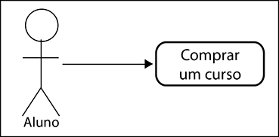

Podemos colocar mais funcionalidades, que também são feitas por alunos:

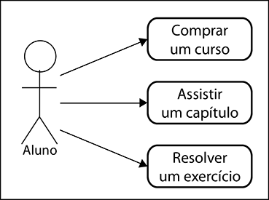

É uma representação simples. Basta representar cada funcionalidade como um círculo, ligando ao ator correspondente.

Podemos ter mais de um ator no diagrama:

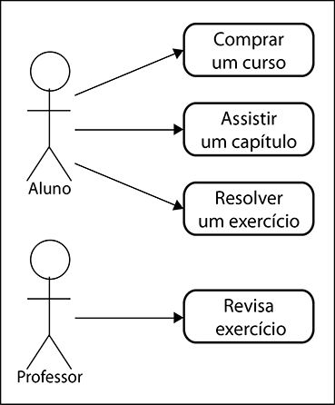

Um dos grandes problemas enfrentados pelas equipes que usam UML é que elas resolvem seguir a linguagem de maneira rígida, sendo que a orientação é usar UML somente quando fizer sentido. Você tem a liberdade de estender a UML e criar uma nova notação para simplesmente facilitar o entendimento pelos membros da equipe.

Vamos evoluir nossos diagramas. Imagine que a funcionalidade de pagamento possa ser dividida em duas: pagamento por cartão de crédito e pagamento por boleto bancário. O fluxo das duas é diferente, mas elas pertencem à funcionalidade maior "Comprar um Curso".

Podemos representar isso na UML, usando a notação **extends**. Veja:

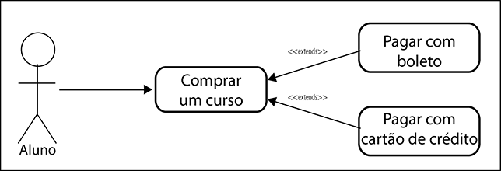

Como dissemos anteriormente, nada nos impede de evoluir a UML para facilitar nossa comunicação. Podemos, por exemplo, fazer uma ligação entre "aluno resolver um exercício" e "professor revisar um exercício", afinal um vai acontecer somente depois do outro:

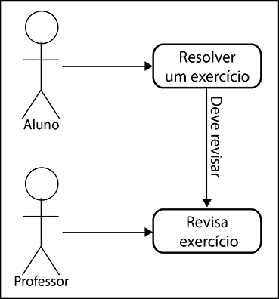

Lembre-se de usar a UML como se fosse uma linguagem. Nem sempre fazemos uso de todas as possíveis construções dela; usamos somente o necessário.

Todo diagrama de caso de uso é geralmente acompanhado de um documento de texto que explica melhor aquela funcionalidade. Afinal, o diagrama que vimos até então apenas nos dá uma ideia das funcionalidades existentes no sistema.

Existem diversos templates para isso. A UML não diz qual você deve usar. Novamente, use aquele que faz mais sentido pra você. Um template bastante comum é aquele que possui um título, uma lista de atores, as pré e pós condições daquela funcionalidade, e um conjunto de possíveis fluxos dela. Esse documento é o que é utilizado pela equipe na hora de desenvolver.